Giải bài tập môn Địa Lý lớp 12 Bài 19: Thực hành: Vẽ biểu đồ và phân tích sự phân hóa về thu nhập bình quân theo đầu người giữa các vùng
Hướng dẫn giải bài tập lớp 12 Bài 19: Thực hành: Vẽ biểu đồ và phân tích sự phân hóa về thu nhập bình quân theo đầu người giữa các vùng
Cho bảng số liệu (trang 80 SGK):
Bảng 19. THU NHẬP BÌNH QUÂN ĐẦU NGƯỜI/THÁNG THEO CÁC VÙNG
(Đơn vị: nghìn đồng)
Năm  Vùng |  | 1999 | 2002 | 2004
CẢ NƯỚC |  | 295,0 | 356,1 | 484,4
Trung du miền núi  Bắc Bộ | Đông Bắc | 210,0 | 268,8 | 379,9
Trung du miền núi  Bắc Bộ | Tây Bắc | 210,0 | 197,0 | 265,7
Đồng bằng sông Hồng |  | 280,3 | 353,1 | 488,2
Bắc Trung Bộ |  | 212,4 | 235,4 | 317,1
DH Nam Trung Bộ |  | 252,8 | 305,8 | 414,9
Tây Nguyên |  | 344,7 | 244,0 | 390,2
Đông Nam Bộ |  | 527,8 | 619,7 | 833,0
ĐB sông Cửu Long |  | 342,1 | 371,3 | 471,1
1. Vẽ biểu đồ thể hiện thu nhập bình quân đầu người/ tháng giữa các vùng nước ta, năm 2004.
2. So sánh và nhận xét mức thu nhập bình quân đầu người/tháng giữa các vùng qua các năm.
Cách làm:
1. Vẽ biểu đồ thể hiện thu nhập bình quân đầu người/ tháng giữa các vùng nước ta, năm 2004.
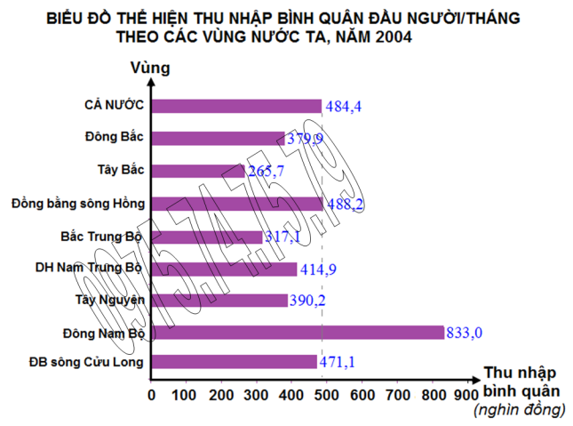

2. So sánh và nhận xét mức thu nhập bình quân đầu người/tháng giữa các vùng qua các năm.
So sánh và nhận xét
– Giai đoạn 1999 – 2004, mức thu nhập bình quân đầu người/tháng giữa các vùng đều tăng (riêng ở Tây Nguyên, từ năm 1999 đển năm 2002 giảm, đến năm 2004 tăng đáng kể), trong đó vùng Đông Bắc có tốc độ tăng nhanh tiếp theo là Đồng bằng sông Hồng, Duyên hải Nam Trung Bộ, Đông Nam Bộ.
– Có sự chênh lệch thu nhập bình quân đầu người/tháng giữa các vùng.
+ Đông Nam Bộ có thu nhập hình quân đầu người/tháng cao nhất cả nước (833,0 nghìn đồng) và thấp nhất là vùng Tây Bắc (265,7 nghìn đồng).
+ Các vùng có thu nhập bình quân đầu người/tháng cao hơn mức trung hình cả nước (năm 2004): Đông Nam Bộ, Đồng hằng sông Hồng.
+ Các vùng còn lại có thu nhập hình quân đầu ngươi/tháng thấp hơn mức trung bình cả nước.

